Polimer Uygulama ve Araştırma Merkezi
  - 2020
Faaliyet Raporu


I-MERKEZİN MİSYON VE VİZYONU

Polimer Araştırma Merkezi (Polymer Research Center, PRC) sentetik ve ağırlıkla makromoleküler/biyomoleküler sistemlerin yapıları, fiziksel özellikleri, dinamik davranışlarının ve işlevlerinin anlaşılması üzerine disiplinlerarası araştırmaların yürütüldüğü bir birimdir. Son yıllarda özellikle yaşam bilimlerindeki gelişmeler önemli biyolojik problemlerin formulasyonunda ve çözümünde temel bilimler ve mühendislik alanlarındaki araştırmacıları hesapsal biyoloji konusunda bir araya getirmektedir. Bu doğrultuda Merkez’de kimya, bilgisayar ve elektrik-elektronik mühendislikleri yanı sıra kimya, fizik ve biyoloji gibi disiplinlerden gelen öğretim üyeleri, lisans ve lisansüstü öğrencileri, ve doktora sonrası araştırmacılar birlikte bilimsel araştırma ve aktivitelerde bulunmaktadırlar. Hesapsal çalışmalar ile birlikte deneysel çalışmaların da gerçekleştirildiği Merkez ve iligili araştırma laboratuvarlarında hesapsal/teorik çalışmaların deneysel araştırma projeleri ile birlikte yürütülmesine önem verilmektedir.

PRC 2005 yılında Avrupa Birliği tarafından Yaşam Billim’lerinde Türkiye’deki 11 mükemmeliyet merkezinden biri olarak seçilmiştir. Merkez’de yürütülen bilimsel çalışmalar birçok ulusal ve uluslarası proje kaynakları ile desteklenmektedir. Makromoleküllerde dizi, yapı ve işlev paradigması çerçevesinde geliştirilen birçok hesapsal/teorik çalışma alandaki araştırmacılar tarafından yaygın bir şekilde kullanılmaktadır. Misyonumuz PRC’nin biyolojik sistemlerin ve süreçlerinin işleyiş mekanizmalarının anlaşılması, tahmin edilmesi ve kantitatif olarak analiz edilmesinin kapsandığı üç doğrultuda -hesapsal moleküler/yapısal biyoloji, hesapsal genomiks/Biyoinformatik, matematiksel biyoloji/hesapsal sistem biyolojisi- ve deneysel çalışmalar ile bütünleşerek mükemmeliyet merkezi olma özelliğinin geliştirilmesi ile Uluslararası Araştırma Platformunda görünürlüğünün artarak sağlanmasıdır.

II-MERKEZİN TARİHÇESİ, AMACI VE HEDEFLERİ

Boğaziçi Üniversitesi PRC 1989 yılında kurulmuştur. PRC BÜ Mühendislik ve Temel Bilimler’deki araştırmacıların biraraya geldikleri hesapsal biyoloji ve biyoinformatik konularında disiplinler arası araştırmaların yürüttükleri ve uluslarası düzeyde görünürlüğü olan bir merkezdir. PRC’de yürütülen çalışmalardaki amaç fiziksel bilimlerin temel prensipleri üzerine oturtulmuş hesapsal araçlar ve teorik yaklaşımlar geliştirerek biyolojik (büyük) verilerden anlamlı bilgiler üretebilme, biyolojik sistemlerin modellenmesi ve işleyiş dinamik ve mekanizmalarının deneysel çalışmalarının desteği ile anlaşılması ve daha sonra da bu sistemlerin kontrolü için gerekli reçetelerin belirlenmesinde kavramsal, kuramsal ve yöntemsel katkılarda bulunabilmektir. Mesela; proteinlerin işlevlerini gerçekleştirirken gösterdikleri konformasyonel ve dinamik değişiklikleri tahmin edebilen bu karmaşık sistemleri daha büyük bir zaman penceresinden izlenmesine olanak sağlayacak elastik ağ yapı ve moleküler simülasyonlar üzerine oturtulmuş algoritmalar geliştirmek, protein protein/ilaç/DNA bağlanma mekanizmalarının deşifre edilmesi ile proteinlerde işlev için çok önemli olan bu bölgelerin belirlenebilmesi, aminoasitlerin oluşturduğu bir ağ yapı içinde bulunan bir proteinin diğer proteinler ile etkileşerek oluşturduğu ağ yapının denge ve dinamik özellikleri, proteinlerde proteinler arasında allosterik (uzaktan etkileşme) dinamiğinin anlaşılması, hesalamalı ilaç tasarımı. Spesifik sistem bazında örnekler, HIV virüsünün çoğalmasında önemli bir rolü olan enzimde ilaç direncinin nasıl geliştiği, İnfluenza virüsünün evrimleşme mekanizması, hücrede protein sentezini gerçekleştiren ribozomun çalışma mekanizma ve proteinler ile etkileşme kodları, antibiyotiklerin ribozoma hangi bölgelerden ne şekilde bağlanarak organizmanın aktivitesini etkilediği ve farklı organizmalar arasındaki benzerlik ve farklılıklar, ABC taşıyıcalarının çalışma mekanizmaları ve kontrolü, sıralanabilir.
Bu çalışmaların yanısıra merkez laboratuvarlarında hem akademik hemde endüstriyel araştırmacılarca büyük ilgi gören birçok blok ve aşı kopolimerleri, yıldız polimerler, termoplastik elastomerler, kauçuklar gibi sentetik polimerlerin sentez ve karakterizasyonları üzerine detaylı ve yoğun araştırmalar süregelmektedir. Çalışmalar basit endüstriyel ürünlerden gelişmiş tıbbi cihazlara kadar geniş bir yelpazede kullanım alanı bulmakta olan bu özel yapılı polimerik malzemelerin özellikle de biyouyumlu olarak tanınan ve sonuç olarak da klinik uygulamalarda yaygın olarak kullanılabilecek nitelikte olanların üzerinde yoğunlaştırılmaktadır.
III-MERKEZİN TEMEL POLİTİKA VE ÖNCELİKLERİ

PRC’nin en önemli temel politikası ve önceliği fiziksel bilimlerin temel prensipleri üzerine oturtulmuş hesapsal araçlar ve teorik yaklaşımlar yolu ile biyolojik sistemlerin işleyiş mekanizmalarının anlaşılmasında ve daha sonra da kontrolünde -state of the art- ilerlemeler sağlamak, karmaşık biyolojik süreçlerin betimlenmesinde ve birikmiş biyolojik verilerden önemli bilgilerin çıkartılması için özgün hesapsal/matematiksel yöntemler tasarlamak ve geliştirmek, bu çalışmalar ile yaşam bilimlerinde ağırlıkla deneysel araştırma grupları ile etkileşmektir. Bu çerçevede var olan bilgisayar gücünün ve hesapsal işlem kapasitesinin geliştirilmesi ve arttırılması ile geliştirilen yaklaşımların, yöntemlerin ve verilerin alandaki araştırmacılarla paylaşımının bilgi bankaları, sunucular, indirilebilecek uygulamalar ile kullanımının yaygınlaştırılması çok önemlidir. Ayrıca, genç araştırmacıların yetiştirilmesi de PRC’nin öncelikleri arasında önemli bir yer tutmaktadır. PRC’de yetişmiş yüksek lisans, doktora ve doktora sonrası bilim insanları (doktora ve doktora sonrası büyük kırmızı noktalar, yüksek lisans küçük kırmızı noktalar):

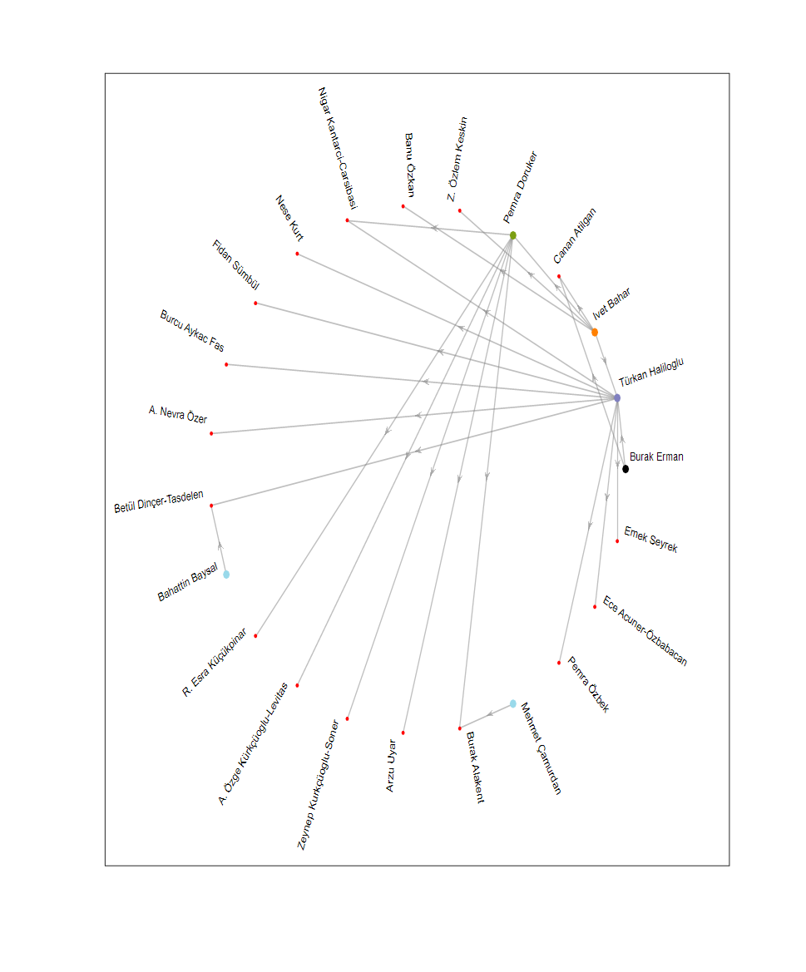
IV. MERKEZDE YETKİ, GÖREV VE SORUMLULUKLAR
- Merkez Müdürü: Prof.Dr. Türkan Haliloğlu
- Merkez Yardımcı: Prof. Dr. Nihan Nugay

- Polimer Araştırma Merkezi ile ortak bilimsel çalışmalar yürüten BÜ öğretim üyeleri ve bölümleri
Adı, Soyadı ve Kadrosu | Anabilim Dalı | Cinsiyeti
Doç. Dr. Ersin Acar | Kimya Bölümü | Erkek
Prof.Dr. Ahmet Ademoğlu | Biyomedikal Mühendisliği Enstitüsü | Erkek
Prof. Dr. Viktorya Aviyente | Kimya Bölümü | Kadın
Prof. Dr. Işıl Bozma | Elektrik-Elektronik Mühendisliği Bölümü | Kadın
Doç. Dr. Şaron Çatak | Kimya Bölümü | Kadın
Dr. Öğr. Üyesi Nazar İleri Ercan | Kimya Mühendisliği Bölümü | Kadın
Doç. Dr. Bora Garipcan | Biyomedikal Mühendisliği Enstitüsü | Erkek
Prof. Dr. Nihan Nugay | Kimya Bölümü | Kadın
Prof. Dr. Turgut Nugay | Kimya Bölümü | Erkek
Prof. Dr. Nesrin Özören | Moleküler Biyoloji ve Genetik Bölümü | Kadın
Prof. Dr. Can Özturan | Bilgisayar Mühendisliği Bölümü | Erkek
Prof. Dr. Duygu Avcı Semiz | Kimya Bölümü | Kadın
Prof. Dr. Pemra Doruker Turgut | Kimya Mühendisliği Bölümü | Kadın
Prof. Dr. O. Teoman Turgut | Fizik Bölümü | Erkek
Dr. Öğr. Üyesi Betül Uralcan | Kimya Mühendisliği Bölümü | Kadın
Prof. Dr. Mehmet Burçin Ünlü | Fizik Bölümü | Erkek

- Polimer Araştırma Merkezinde çalışma yürüten öğrenciler
Adı, Soyadı | Anabilim Dalı | Program | Cinsiyeti
Burçin Acar | Kimya Mühendisliği Bölümü | Doktora | Kadın
Bengi Altıntel | Kimya Mühendisliği Bölümü | Lisans | Kadın
Zeynep Erge Akbaş Buz | Kimya Mühendisliği Bölümü | Doktora | Kadın
Özge Duman | Kimya Mühendisliği Bölümü | Yüksek Lisans | Kadın
Ayça Akarun Ersoy | Kimya Mühendisliği Bölümü | Lisans | Kadın
Doğa Fındık | Kimya Mühendisliği Bölümü | Doktora | Erkek
Gökçehan Kara | Bilgisayar Mühendisliği Bölümü | Doktora | Erkek
Nur Çiçek Kekeç | Kimya Bölümü | Doktora | Kadın
Yigit Kutlu | Kimya Mühendisliği Bölümü | Doktora | Erkek
Büşra Özgüney | Kimya Mühendisliği Bölümü | Doktora | Kadın

- Mali Yönetim
Görevin Adı | Adı ve Soyadı | Görev Şekli | 2020 Mali Yılı Asil Tarihleri
Harcama Yetkilisi | Prof.Dr. Türkan Haliloğlu | Asil | 01.01.2020 – 31.12.2020
Gerçekleştirme Görevlisi | Metin Irmak | Asil | 01.01.2020 – 31.12.2020

V-MERKEZ ÜYELERİNİN KATILDIKLARI BİLİMSEL TOPLANTILAR

Toplantının Adı : American Institute of Chemical Engineers (AIChE) 2020
Katılan Merkez Üyesi : Betul Uralcan
Tarih : 12 Kasım 020
Düzenlendiği Yer : Online
Sunulan Bildirinin Adı : “Interconversion-Controlled Liquid-Liquid Phase Separation of a
Molecular Chiral Model ‘‘

VI-MERKEZDE SÜRDÜRÜLEN PROJELER VE RAPOR DÖNEMİNDE TAMAMLANAN PROJELER

Proje Adı : Proteinlerde Alosterik Sinyalin Nedenselliği
Yürütücüsü : Türkan Haliloğlu
Destekleyen Kuruluşlar : BAP
Başlangıç Yılı : 2020
Durumu : Devam Ediyor
Proje Adı : Dynamical Determinants of Compensatory Mutations
Yürütücüsü : Türkan Haliloğlu
Destekleyen Kuruluşlar : BAP
Başlangıç Yılı : 2020
Durumu : Tamamlandı

Proje Adı : G Proteinler ile Bağlantılı Reseptörlerde (GPCRs) İçsel
Dinamik ve Alosteri İşlevsel Seçiciliği Nasıl Belirler?
Yürütücüsü : Türkan Haliloğlu
Destekleyen Kuruluşlar : TÜBİTAK
Başlangıç Yılı : 2019
Durumu :

Proje Adı : Proteinlerde Nadir Ara Yapılar ve Konformasyonel Geçiş
Yolları: İşlevsel Mekanizma ve Kinetik Davranışı Tahmin
Eden Hibrit Hesapsal Yaklaşımlar
Yürütücüsü : Türkan Haliloğlu
Destekleyen Kuruluşlar : TÜBİTAK
Başlangıç Yılı : 2020
Durumu : Devam Ediyor

Proje Adı : Electrical Double Layer Capacitors: From Fundamental
Understanding to Design
Yürütücüsü : Betül Uralcan
Destekleyen Kuruluşlar : TÜBİTAK
Başlangıç Yılı : 2019
Durumu : Devam Ediyor

VII-MERKEZ AĞIRLIKLI, MERKEZİN KATKISIYLA YAPILAN ÇALIŞMALARA DAYANDIRILARAK YAYINLANAN BİLİMSEL YAYINLAR

Makale

Acar, B; Rose, j ; Fas, BA ; Ben-Tal, N ; Lewinson, O ; Haliloglu, T ; Distinct Allosteric Networks Underlie Mechanistic Speciation of ABC Transporters, structure,Volume: 28 Issue: 6 Pages: 651-+DOI: 10.1016/j.str.2020.03.014,published:jun 2 2020
Local and Global Motions Underlying Antibiotic Binding in Bacterial Ribosome.
Kurkcuoglu O, Gunes MU, Haliloglu T. J Chem Inf Model. 2020 Dec 28;60(12):6447-6461. doi: 10.1021/acs.jcim.0c00967. Epub 2020 Nov 24.
Öyküm Naz Avcı, Saron Catak, Büşra Dereli, Viktorya Aviyente, Burcu Dedeoglu, Elucidation of the Mechanism of Silver-Catalyzed Inverse Electron-Demand Diels-Alder (IEDDA) Reaction of 1,2-Diazines and Siloxy Alkynes, ChemCatChem 2020, 12, 366–372, 2020.

G. Beste Ozaydin, Duygu Avci, Viktorya Aviyente, Binding of self-etching monomers to hydroxyapatite: A computational approach, European Polymer Journal 122 (2020) 109344, 2020.
Oğuzhan Kucur, Haydar Taylan Turan, Antonio Monari, and Viktorya Aviyente, Computational Study of Photo-oxidative Degradation Mechanisms of Boron-Containing Oligothiophenes, J. Phys. Chem. A,124, 1390−1398, 2020.
Zeynep Pinar Haslak, Sesil Agopcan Cinar, Sevgi Sarigul Ozbek, Gérald Monard, Ilknur Dogan and Viktorya Aviyente, Elucidation of the atroposelectivity in the synthesis of axially chiral thiohydantoin
Derivatives, Org. Biomol. Chem., 18, 2233–2241, 2020.
Evrim Arslan, Basak K. Findik, Viktorya Aviyente, A blind SAMPL6 challenge: insight into the octanol-water partition coefficients of drug-like molecules via a DFT approach, Journal of Computer-Aided Molecular Design, 34:463–470, 2020.
Ipek Munar, Volkan Fındık, Isa Degirmenci, and Viktorya Aviyente, Solvent Effects on Thiol−Ene Kinetics and Reactivity of Carbon and Sulfur Radicals, Published as part of The Journal of Physical Chemistry virtual special issue “Paul Geerlings Festschrift”., J. Phys. Chem. A, 124, 2580−2590, 2020.
Ekin Esme Bas, Seda Karahan, Ziya Kostereli, Mert Haktanır and Viktorya Aviyente, Pyrolysis of Alkanes: A Computational Approach, J. Phys. Chem. A, 124, 5700−5708, 2020.
Eyup Metin, Nergis Arsu, Saron Catak, Viktorya Aviyente, Photophysical, kinetic and thermodynamic study of one-component Type II thioxanthone acetic acid photoinitiators, European Polymer Journal 136 109909, 2020.
Samira F. Kurtoğlu, Adam S. Hoffman, Deniz Akgül, Melike Babucci, Viktorya Aviyente, Bruce C. Gates, Simon R. Bare, and Alper Uzun, Electronic Structure of Atomically Dispersed Supported Iridium Catalyst Controls Iridium Aggregation ACS Catalysis, ACS Catalysis, 10 (21), 12354-12358, 2020.
Delgado, A.A.A., Sethio, D., Munar, I., Aviyente, V., Kraka, E., , Local Vibrational Mode Analysis of Ion-Solvent and Solvent-Solvent Interactions for Hydrated Ca2+ Clusters, Journal of Chemical Physics 153(22), 224303, 2020.
Nugay, T ; Nugay, N; Kennedy, JP, Synthesis, characterization and end-functionalization of a novel telechelic star: styrene hexamer core carrying polyisobutylene arms fitted with allyl termini, POLYMER BULLETIN, Volume: 77 Issue: 11 Pages: 5697-5710
DOI: 10.1007/s00289-019-03037-x,Published: NOV 2020, Early Access: DEC 2019, Document Type: Article
Bimodal Amphiphilic Polymer Co-networks: Interfacial Phenomena and Applications, Guzman, G., Nugay, T., Cakmak, M., Polymer Chemistry Series-Royal Society of Chemistry, 33, 156, 2020,.
C. Markwalter, B. Uralcan, et al., Stability of Protein Structure during Nanocarrier Encapsulation: Insights on Solvent Effects from Simulations and Spectroscopic Analysis, ACS Nano, (2020)
ATIFLAR

PRC (1989-2019) Toplam yayınlar (atıf): yaklaşık 7525 (yaklaşık 567)
Türkan Haliloğlu toplam (2020) atıflar: 3679 (218)
Viktorya Aviyente toplam (2020) atıflar: 2660(242)
Nihan Nugay toplam (2020) atıflar: 608 (40 )
Turgut Nugay toplam (2020) atıflar 459: (41)
Betül Uralcan toplam (2020) atıflar: 119 (26)
Polimer Araştırma Merkezindeki Bilgisayar Kümeleri’ni kullanmış makaleler :
Yukarıda listelenen hesapsal makalelerdeki çalışmaların tümünde PRC bilgisayar kümeleri kullanılmıştır.

Alınmış Patent

-Synthesis of Star Isobutylene-Based Thermoplastic Elastomers, Kennedy, J., Nugay, T., Nugay, N., The University of Akron, US 10,793,661 B2, 6 October 2020
-Glycerol Containing Polyurethanes and Polyurethane Nanocomposites, Kennedy, J., Nugay, T., Nugay, N., The University of Akron, US 2020/0239620 A1, 30 July 2020.
- Polyisobutylene-Based Poly(urethane-ureas), Kennedy, J., Toth K. , Nugay, N., The University of Akron, US 2020/10,618,999 B2 ,14 April 2020.
-Star Isobutylene-Based Thermoplastic Elastomers), Kennedy, J., Nugay, T., Nugay, N., The University of Akron, US 2020/10,626,211 B2 ,20 April, 2020.
-Centrally Functionalizable Living Cationic Polymer or Copolymer and Methods of Synthesizing the Same , Kennedy, J., Nugay, T., Nugay, N.,Deodhar T., Dollinger S., The University of Akron, US 2020/10,626,211 B2 ,15 September, 2020.
-High Strength Low-Creep Thermoplastic Elastomers, Kennedy, J., Nugay, T., Nugay, N., The University of Akron, US 2020/10,626,207 B1 ,21 April, 2020.

Yeni Proje Başvuruları :
Viktorya Aviyente
BAP projelerinde araştırıcı olarak görev alıyorum.
BAP-2020- Elucidation of Atroposelective Synthesis and Stereoconversion of Axially Chiral Thiohydantoin Derivatives – Yürütücü Prof. Dr. Ilknur Doğan
BAP-2021- Blocking and Unblocking Isocyanates: Reaction Mechanisms, Kinetics and Solvent Effect
Yürütücü - Assoc. Prof. Ali Ersin Acar
NATO Proje No: 58000317 - The Anthrax Transporter: from Molecular Mechanism to Medication
Yürütücü – Prof. Dr. Türkan Haliloğlu
Turkan Haliloglu, Saron CATAK, TÜRKİYE-FRANSA İKİLİ İŞBİRLİĞİ, Transetozom: Yeni Nesil Trandermal; İlaç salınım sistemleri
Yeni Sunucular
İki yeni sunucumuz, gnmtransentropy (http://safir.prc.boun.edu.tr/gnmtransentropy/) ve anmldpath (http://safir.prc.boun.edu.tr/anmldpath/) geliştirilme aşamasında olup merkez üyeleri tarafından test edilmek üzere hali hazırda kullanılmaktadır ve en yakın zamanda diğer araştırmacıların kullanımına da açılacaktır.
Sunucular ve kullanım istatistikleri

HingeProt (http://www.prc.boun.edu.tr/appserv/prc/hingeprot/)
DNABindProt (http://www.prc.boun.edu.tr/appserv/prc/dnabindprot/)
Pathway (http://safir.prc.boun.edu.tr/clbet_server/)
DynaFace (http://safir.prc.boun.edu.tr/dynaface/)
NavProt (http://safir.prc.boun.edu.tr/navprot/)
Aktif olan web sunucularımız (HingeProt, DNABindProt, Pathway, DynaFace,) 2020 yılı içerisinde yaklaşık 1.064 kez kullanılmıştır.
Bir sunucumuz ebloc (http://ebloc.cmpe.boun.edu.tr/) blockchain uygulamasını çalıştırmaktadır.
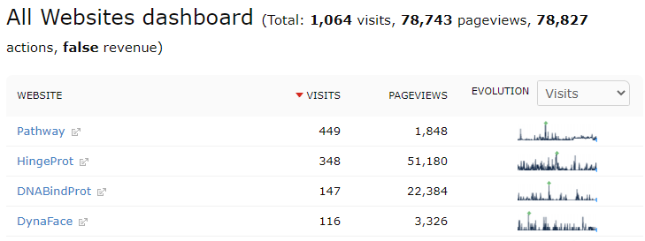

En çok ziyaret edilen HingeProt uygulamamızın erişildiği ülkeler aşağıda verilmiştir.
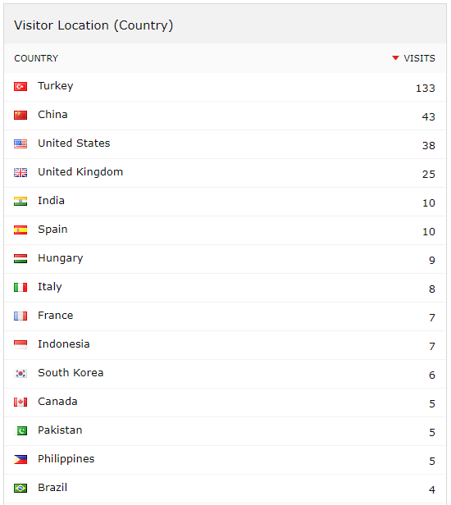
En çok ziyaret edilen DNABindProt uygulamamızın erişildiği ülkeler aşağıda verilmiştir.
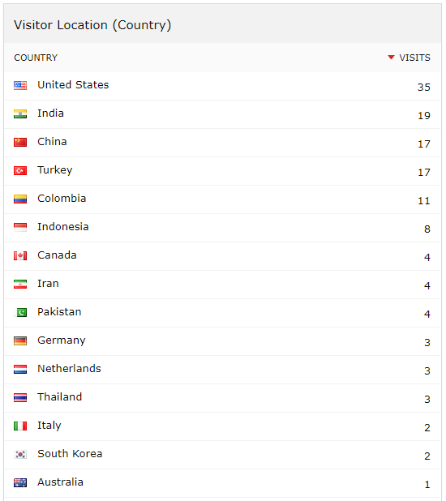
En çok ziyaret edilen Pathway uygulamamızın erişildiği ülkeler aşağıda verilmiştir.
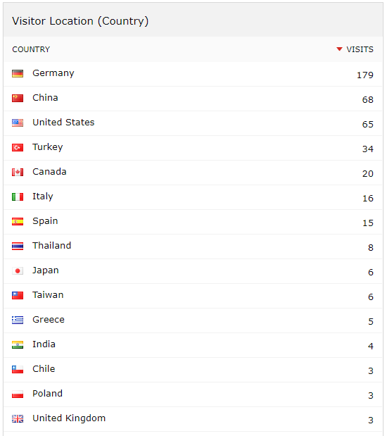
En çok ziyaret edilen DynaFace uygulamamızın erişildiği ülkeler aşağıda verilmiştir.
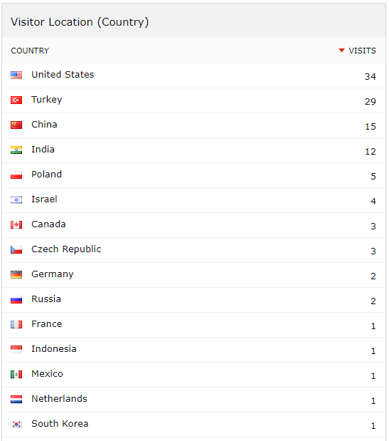
VIII-MERKEZİN 2021 YILI İÇİN YILLIK ÇALIŞMA PROGRAMI
Performans Değerlendirme Kriterleri

Kriterler | Sayısal Hedef
Bilimsel Yayınlar | 8 -10
TÜBİTAK Projeleri/Uluslararası Projeler | 4
Bilimsel Toplantılara Katılma | 10
Misafirler (Seminer) | 5
Ulusal ve Uluslararası yeni ortaklıklar | 4

IX- MERKEZ’İN 2020 YILI İÇİN BELİRTMEK İSTEDİĞİ BAŞKA FAALİYETLER / BAŞARILAR

ÖZDEĞERLENDİRME

- Genel yol gösterici başlıklarınız (rubrics) var mı?
  - Bilimsel Mükemmellik
İnovasyonun hızlanması ve dağıtılması üzerindeki etki aşağıdaki ölçütlerle değerlendirilecektir:
    - Hakemli dergilerde yayınlar
    - Patentler
    - Ulusal ve uluslararası sempozyum ve kongrelerde sunulan ve yayınlanan makaleler
    - Atıf sayısı
    - Yürütülen projeler
  - Araştırma Ortaklıkları
    - Araştırmacılar ve araştırma kurumları ile ortaklık kurarak disiplinlerarası çalışmaları teşvik etmek
  - Bilginin Yayılması
    - Bilim insanlarının yetiştirilmesi (Yüksek lisans, doktora öğrencileri)
    - Sunucular ile merkezde geliştirilen yöntemlerin bilim topluluğunun erişimine açılması
    - Misafir araştırmacıların katılımıyla gerçekleştirilen bir seminer serisine ev sahipliği yapılması

- Mevcut durumunuzdan bir adım öteye gitmek içim neler yaptınız,
Mevcut durumumuzdan daha öteye veya en azından aynı noktada tutabilmek için proje başvurularımız:
Bu dönem içinde İsrail ile ortak Uluslararası bir NATO projesi sunuldu.
Boğaziçi Üniversitesi Kimya Bölümü’nden Şaron Catak ile Fransa ile ikili İş Birliği Proje başvurusunda bulunuldu.
Bir TÜBİTAK 1001 başvurusu gerçekleştirildi. Ayrıca ABD, Kansas Universitesinde’ki Sentetik Biology Laboratuvar ile ortak proje yazabilmek için ön çalışmalar gerçekleştirildi.
Çok sayıda uluslararası toplantıda veya bilimsel seyahatlerde sunum ile yeni ortak çalışmalar başlatılma şansı oluştu. Bilkent Üniversitesi ve Koç Üniversitesi’ndeki deneysel biyoloji laboratuvarları ile ortak çalışmalar başlatılacaktır.
Boğaziçi Üniversitesi Bilgisayar Mühendisliği Bölümü’nden Can Özturan ile bir doktora öğrencisinin başlattığı teorik çalılşmaların biyolojik sistemlere uygulama çalışmaları başladı.
Bilkent UNAM Merkezi (Doç. Dr. Urartu Şeker, Bilkent University UNAM) ve Bilkent Biyoloji Bölümü (Prof. Dr. Ozlen Konu, Bilkent University) ile bilimsel işbirliği ile ilgili gelişmekler oldu. İki deneysel grup ile ortak çalışma motivasyonumuzun olduğu konuların belirlenmesine başlandı.
Koç Universitesi Biyoloji Bölümü’nden Dr. Öğretim Üyesi Hasan Demirci (Rumelifeneri Yolu, 34450, Sarıyer, İstanbul, Türkiye) ile ortak çalışma projeleri üzerinde çalışılmaya başlandı.
Sunucular:
Yeni Sunucularımız ayağa kaldırmak için çalışmalara hız verildi. Son yıllarda geliştirdiğimiz proteinlerde konformasyonel geçişleri tahmin eden ANM-LD algoritmasının sunucusunun açılması için gerekli çalışmalar yapıldı. 2020’de kullanıma açılacak.
Ayrıca diğer bir sunucu’da ENTROPY_TRANSFER sunucumuz ile ilgili çalışmalar da devam etmektedir.

- Hedeflerinizi gerçekleştirmek için hangi çalışmalarda bulundunuz,
2.’de detaylı verilmiştir.

- Hedefinizin ne kadarına ulaştınız? Ulaşmadısanız eksiklikleriniz nelerdi gerekçeleri?
Hedef her zaman ulaşabildiğimizden daha fazlasıdır. Hedeflere ulaşmada en önemli kısıtlardan biri yüksek lisans ve doktora öğrencilerinin azlığıdır. Ayrıca mezun olan öğrencilerimizin eksik kalan çalışmalarını tamamlamada yeterince hassas davranmamalarıdır. Öğrencilerimizin İstanbul’da hayatlarını devam ettirebilecekleri ölçüde yaşam desteği (burs) verememek de önemli problemlerden biridir.

- Hedef üstü çalışmanız oldu mu?, bunu nasıl bir çalışma sayesinde başardınız,
Yol gösterici kriterlerimiz doğrultusunda hedef üstüne ulaşmak için ulusal/uluslararası bilimsel işbirliklerini gerçekleştirmemiz gerekiyor. Hesap ve teorik çalışmalar yapan bir grup olmamızla deneysel gruplar ile çalışabiliyor olmamız bizi hedef üstüne taşıyacaktır.

- 2020 yılında diğer merkezler ile işbirliği yaptınız mı? Detaylı bilgi veriniz.
Boğaziçi Üniversitesi içinde Yaşam Merkezi ile ortak olan üyelerimiz olması ile evet.

- 2021 Yılı hedefleriniz nelerdir?
  - Bilimsel Mükemmellik
İnovasyonun hızlanması ve dağıtılması üzerindeki etki aşağıdaki ölçütlerle değerlendirilecektir:
    - Hakemli dergilerde yayınlar
    - Patentler
    - Ulusal ve uluslararası sempozyum ve kongrelerde sunulan ve yayınlanan makaleler
    - Atıf sayısı
    - Yürütülen projeler
  - Araştırma Ortaklıkları
    - Araştırmacılar ve araştırma kurumları ile ortaklık kurarak disiplinlerarası çalışmaları teşvik etmek
  - Bilginin Yayılması
    - Bilim insanlarının yetiştirilmesi (Yüksek lisans, doktora öğrencileri)
    - Sunucular ile merkezde geliştirilen yöntemlerin bilim topluluğunun erişimine açılması
    - Misafir araştırmacıların katılımıyla gerçekleştirilen bir seminer serisine ev sahipliği yapılması
    - Merkezde geliştirien ve kullanılan yöntem ve tekniklerin öğretilmesi için ulusal çalıştay düzenlenmesi
    - Lisans öğrencileri için akademik yıl içerisinde moleküler modelleme eğitim semineri düzenlenmesi

